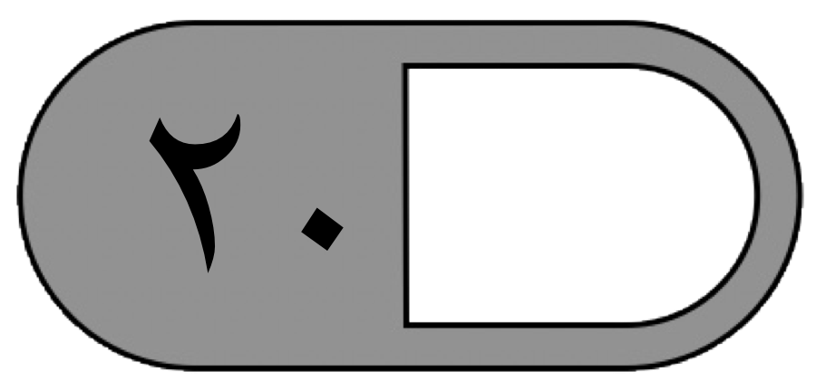

الدرجة

توقيع ولي الأمر…………………
المملكة العربية السعودية
وزارة التعليم
ادارة التعليم بـ
مدرسة
اختبار منتصف الفصل الدراسي الثاني لمادة الرياضيات للصف الرابع الابتدائي للعام الدراسي ١٤٤٣ - ١٤٤٤ هـ
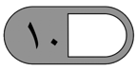
السؤال الأول : اختر الإجابة الصحيحة فيما يلي :
١- العدد الذي يعتبر من قواسم العدد ١٥ هو
أ | ٢ | ب | ٣ | ج | ٤ | د | ٦
٢- العدد الذي ليس من مضاعفات العدد ٧ هو :

أ | ١٤ | ب | ٢١ | ج | ٣٦ | د | ٤٢
٣- يبيع مطعم ٣٠٠ فطيرة كل يوم فكم يبيع في ٦ أيام ؟

أ | ٩٠٠ | ب | ١٢٠٠ | ج | ١٥٠٠ | د | ١٨٠٠
٤- ناتج ضرب ٤ × ٢٢ هو :

أ | ٨٨ | ب | ٦٦ | ج | ٢٢ | د | ٤٠
٥- تقدير ناتج ضرب ٤ × ٤٣٢ يساوي :

أ | ١٦٠٠ | ب | ١٢٠٠ | ج | ١١٠٠ | د | ١٠٠٠
٦- ناتج ضرب ٣ × ٩٠٠ ذهنيا هو

أ | ١٢٠٠ | ب | ١٥٠٠ | ج | ٢١٠٠ | د | ٢٧٠٠
٧- إذا كان وزن سيارتين هو ٢ × ٣٠٠٠ كيلوجرام فما وزن السيارتين بالكيلوجرام ؟

أ | ٤٠٠٠ | ب | ٥٠٠٠ | ج | ٦٠٠٠ | د | ٧٠٠٠
٨- العدد الذي ناتج ضربه في ٣ أقل من ١٠٠ بواحد هو :

أ | ٣٣ | ب | ٣٠ | ج | ٤٤ | د | ٥٥
٩- الرقم الذي في منزلة الآحاد في ناتج ضرب العددين ٩٢ × ٨١ هو :

أ | ٢ | ب | ٣ | ج | ٤ | د | ٥
١٠ - أي مسائل الضرب التالية لاتحتاج إلى إعادة تجميع ؟

أ | ٢ × ٢٢ | ب | ٣ × ٥٥ | ج | ٤ × ٣٣ | د | ٦ × ٢٢

السؤال الثاني : ضع علامة ( ✓ ) أمام العبارة الصحيحة وعلامة ( ✗ ) أمام العبارة الخاطئة فيما يلي :
١- ٨ × ٥٠٠ = ٤٠٠٠
٢- جميع قواسم العدد ٩ هي أعداد فردية .
٣-إذا كان ٤ × ٨ = ٣٢ فإن ٤٠ × ٨٠ = ٣٢٠٠
٤- العدد ٦ له أكثر من خمسة قواسم
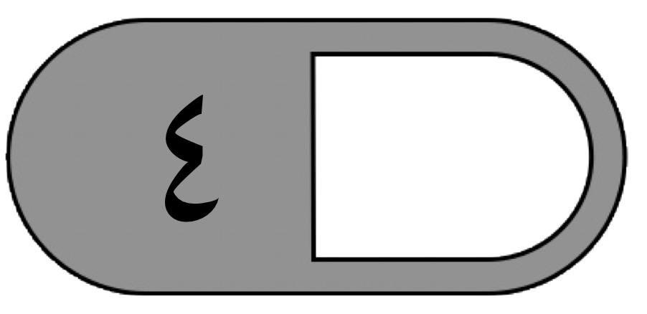

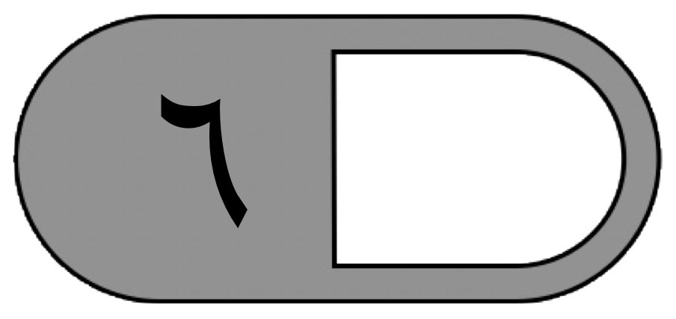
السؤال الثالث : أجب عما يلي حسب المطلوب :
أ ) قدر ثم بين إذا كان التقدير أكبر من أم أقل من الاجابة الدقيقة :

٤ ٣ ……..
× ٢ ١ × ……..
——— ———

التقدير …………………الإجابة الدقيقة

ب) أوجد ناتج الضرب فيما يلي :
٧ ٢ ٣ ٨ ٣
× ٣ × ٣
ـــــــــــــــــــ ـــــــــــــــــــــــ
ج) أوجد الناتج مستعملًا حقائق الضرب والأنماط :
٣ × ٤ =
٣ × ٤٠ =
٣ × ٤٠٠ =
٣ × ٤٠٠٠ =
د) أوجد المضاعفات الخمسة الأولى للعدد ٦ ؟

……. ، ……. ، ……. ، ……. ، …….
هـ) يمشي محمد ٣٠ دقيقة في اليوم فكم دقيقة يمشي في ٧ أيام ؟
……………………………………………………………………………………………

معلم/ة المادة : مدير/ة المدرسة :



وزارة التعليم
إدارة التعليم بمحافظة عنيزة
إبتدائية مجمع العليان

20
اختبار منتصف الفصل الثاني

رياضيات : المادة
الصف : الرابع الإبتدائي
................................................... اسم الطالب/

السؤال الأول: ضع دائرة حول رمز الإجـابة الصحيح من بين الإجابات أ ، ب ، ج ، د:
أوجد المضاعفات الخمسة الأولى للعدد 3 |  |  |  |  |  |  | ١
30،20،10 | د | 21،18،15،12،9 | ج | 60،50،40،30،20 | ب | 15،12،9،6،3 | أ
ناتج ضرب 33 × 2 : |  |  |  |  |  |  | ٢
66 | د | 88 | ج | 77 | ب | 99 | أ
بإستعمال التقدير 459 × 3 يكون ناتج التقدير |  |  |  |  |  |  | ٣
200 × 3 = 600 | د | 300 × 3 = 900 | ج | 500 × 3 = 1500 | ب | 400 × 3 = 1200 | أ
أوجد ناتج الضرب 45 × 4 |  |  |  |  |  |  | ٤
50× 4 = 200 | د | 190 | ج | 180 | ب | 170 | أ
أوجد ناتج ضرب 27 × 10 |  |  |  |  |  |  | ٥
27000 | د | 270 | ج | 2700 | ب | 27 | أ

السؤال الثاني: ضع علامة ( √) أمام العبارة الصحيحة ، وعلامة ( × ) أمام العبارة الخاطئة :

- ناتج ضرب 27 × 30 = 800 ( )

- ناتج ضرب 134 × 4 = 510 ( )

- بإستعمال التقدير 646 × 4 يكون ناتج التقدير 600 × 4 = 24 ( )

- قواسم العدد 7 هي : 1 و 7 فقط ( )

- المضاعفات الخمسة الأولى للعدد 2 هي : 10،8،6،4،2 ( )

السؤال الثالث:أجب عما يلي : ( كل فقرة درجتان )

ــــــــــ
10

أ ) أوجد قواسم العدد 12 :

..........................................................................................................................................................................................................................................................................................................................................................................................................................................................................................................................

ب ) قدر ناتج الضرب 851 × 6 : ............................................................................................................................................................................................................................................................................................................................................................................................................................................................

ج ) أوجد ناتج الضرب : 4 2
× 2
ــــــــــــــــــ

...........................................................................................................................................................................................................................................................................................................................................................................................................................................................

د) أوجد ناتج الضرب : .........................................................................................................................................................................................................................................................................................................................................................................................................................................................................................................................

4 1 6
×4
ـــــــــــــــــــــــــــــــــــ

و) أوجد ناتج الضرب 5 1
× 0 3
ـــــــــــــــــــــ
............................................................................................................................................................................................................................................................................................................................................................................................................

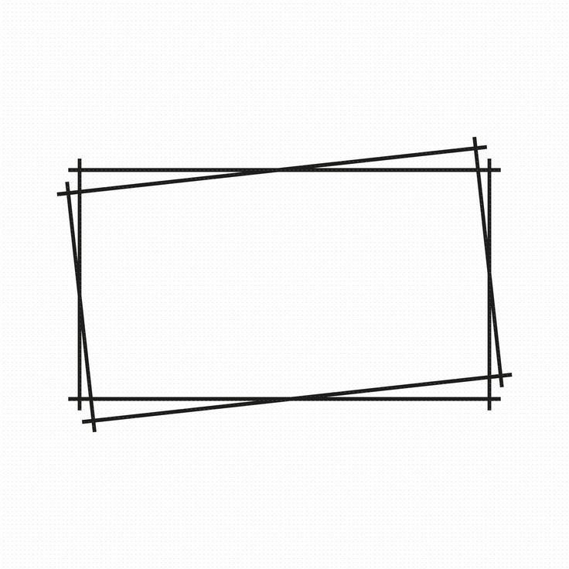
انتهت الأسئلة مع تمنياتي
لكم .. بالتوفيق والنجاح

معلم المادة : حسين المطيري
المملكة العربية السعودية  وزارة التعليم  الإدارة العامة للتعليم ....  الابتدائية ... |  |   20

بسم الله الرحمن الرحيم
الأسم / ......................... الصف : الرابع ( )
اختبار منتصف الفصل الدراسي الثاني المادة الرياضيات للعام الدراسي 1444هـ
ــــــــــــــــــــــــــــــــــــــــــــــــــــــــــــــــــــــــــــــــــــــــــــــــــــــــــــــــــــــــــــــــــــــــــــــــــــــــــ
السؤال الاول :-
4

( أ )أوجدي قواسم كل عدد ( ب) أوجدي المضاعفات الخمسة الأولي لكل من
12 5
..............................................................................................................................
ــــــــــــــــــــــــــــــــــــــــــــــــــــــــــــــــــــــــــــــــــــــــــــــــــــــــــــــــــــــــــــــــــــــــــــــــــــــــــ
2

السؤال الثاني : أوجدي ناتج الضرب مستعملا الحقائق الأساسية والأنماط:
- 3×1=.............
- 3×10=...........
- 3×100=.........
- 3×1000=........
ــــــــــــــــــــــــــــــــــــــــــــــــــــــــــــــــــــــــــــــــــــــــــــــــــــــــــــــــــــــــــــــــــــــــــــــــــــــــــ
السؤال الثالث : قرر اذا كانت الأجابة معقولة ام لا واذكر السبب :
2

1/ يقوم باسم بتوزيع 40 صحيفة يوميا فهل 400 تقدير معقول لعدد الصحف التي يوزعها
باسم أسبوعيا؟
..............................................................................................................................
..............................................................................................................................
ــــــــــــــــــــــــــــــــــــــــــــــــــــــــــــــــــــــــــــــــــــــــــــــــــــــــــــــــــــــــــــــــــــــــــــــــــــــــــ
2

السؤال الرابع :أوجد ناتج الضرب مستعملا الحساب الذهني :
( أ ) 3×20=
(ب) 8×600=
ــــــــــــــــــــــــــــــــــــــــــــــــــــــــــــــــــــــــــــــــــــــــــــــــــــــــــــــــــــــــــــــــــــــــــــــــــــــــــ

السؤال الخامس : قدر الناتج ثم اذكر اذا كان التقدير أكبر من ام اقل من الإجابة الدقيقة :
2

( أ )449 (ب)47
×5 ×4
..............................................................................................................................
ــــــــــــــــــــــــــــــــــــــــــــــــــــــــــــــــــــــــــــــــــــــــــــــــــــــــــــــــــــــــــــــــــــــــــــــــــــــــــ
السؤال السادس:-
6

أوجدي ناتج الضرب :
3 2 5 2 6 7 0 1
2 ×3 × 5

ــــــــــــــــــــــــــــــــــــــــــــــــــــــــــــــــــــــــــــــــــــــــــــــــــــــــــــــــــــــــــــــــــــــــــــــــــــــــــ
السؤال السابع: اذاعلمت ان 4 دببة تاكل 2000نملة في اليوم .فماعدد النمل الذي يأكلة دبان في اليوم ؟
2

..........................................................................................
.

انتهت الأسئلة
مع تمنياتي لكم بالنجاح و التوفيق
معلمة المادة:....

(2)
المملكة العربية السعودية  وزارة التعليم  الإدارة العامة للتعليم بالمنطقة الشرقية  الابتدائية | اختبار منتصف الفصل الثاني  1444 هـ  الصف الرابع الابتدائي  المادة / الرياضيات | 
 |  |  | 20
اسم الطالبة : رابع /

السؤال الأول : اختاري الإجابة الصحيحة في كل سؤال مما يلي :
1- من قواسم العدد 35 :
أ | 9 | ب | 6 | ج | 8 | د | 5
2 - يبيع مطعم 300 فطيرة كل يوم فكم يبيع في 6 أيام ؟
أ | 2000 | ب | 1500 | ج | 1800 | د | 180
3 – عند تقدير ناتج ضرب 32 × 5 يكون التقدير ................. من الإجابة الدقيقة
أ | متساوي | ب | أقل | ج | أكبر | د | غير ذلك
4 – العدد الذي ليس من مضاعفات العدد 6 هو :
أ | 20 | ب | 12 | ج | 6 | د | 18
5- عدد يكون ناتج ضربه في 3 أقل من 100 بواحد فما هو ؟
أ | 32 | ب | 99 | ج | 30 | د | 33
6- جملة الضرب التي يكون الناتج فيها يساوي 120 هي :
أ | 50 × 3 | ب | 30 × 40 | ج | 20 × 6 | د | 20 × 60
7 – يوجد 3 أشخاص في احتفال ، وكل واحد منهم يريد أن يصافح الشخصين الأخرين . ما عدد المصافحات التي ستتم في هذا الاحتفال ؟
أ | 6 | ب | 3 | ج | 4 | د | 5
8 – ماهي مسألة الضرب التي تختلف عن المسائل الثلاث الأخرى :
أ | 21 × 41 | ب | 15 × 30 | ج | 20 × 28 | د | 67 × 40
9 - تقدير ناتج ضرب 4 × 485 يساوي :
أ | 1500 | ب | 1600 | ج | 1000 | د | 2000
10 - يكسب علي 22 ريال في الساعة كم ريالا يكسب في 4 ساعات ؟
أ | 45 | ب | 44 | ج | 88 | د | 60

السؤال الثاني أ- أوجدي ناتج الضرب فيما يلي :
4
5 1 0 4 2
× 9 1 × 6
ــــــــــــــــــــــــــــــــــــــــــــــــــ

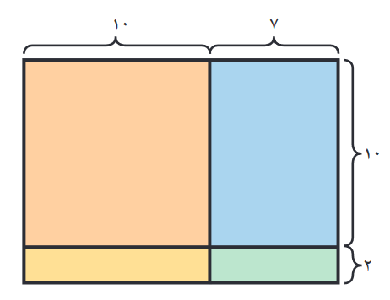
ــــــــــــــــــــــــــــــــــــــــــــــــــــــــــــــــــــــــــــــــــــــــــــــــــــــــــــــــــــــــــــــــــــــــــــــــــــــــــ
ب - أكتبي جملة الضرب للنموذج التالي :
ـــــــــــــــــــــــــــــــــــــــــــــــــــــــــــــــــــــــــــــــــــــــــــــــــــــــــــــــــــــــــــــــــــــــــــــــ
ج - أطبق الخطوات الأربع لحل المسألة :
يتكون دفتر ملصقات من 5 أوراق في كل ورقة 18 ملصقا فكم ملصقا في الدفتر ؟
أفهم : أحل :
المعطيات :
المطلوب :

أخطط : أتحقق :

